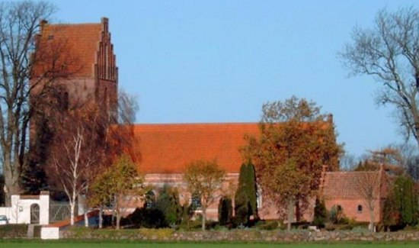
Glim Menighedsråd
Mødet startede kl. 17 med deltagelse af landskabsarkitekt Karin N. Corfitzen. vedrørende udvikling af kirkegården.
Der var en grundig gennemgang af kirkegården, hvor der blev givet gode råd, lyttet til MR medlemmerne samt svaret på spørgsmål. Efter gennemgangen var der opsamling på gennemgangen, som er resulteret i et notat.

Referat af menighedsrådsmøde torsdag d. 1. september 2022 kl. 19
Deltagere: Peter Kjær Strandlyst, Robert Olsen, Kirsten Jensen, Ane Stallknecht, Karen Vinther Ringsmose Hans Christian Jensen
Afbud: Susanne Bøgelund Nielsen, Hanne Clemmensen Knörr

- Godkendelse af dagsorden
    - Dagsorden blev godkendt
    - Opsamling på gennemgang af kirkegården. MR aftalte at tage punkterne fra notatet op på det næste MR møde og med udgangspunkt her påbegynde drøftelser af en langsigtet strategi og plan.

- Update af kirkegårdsvedtægten fra 2014 v/ Kirkegårdsudvalget. Genoptagelse af punktet fra sidste møde
  - Punktet tages med på de
kommende møder.

- Budget og regnskab - status v/ formand
  - Info fra budgetsamrådsmøde i provstiet – bilag eftersendes, når de foreligger
    - Bilag er tilgået MR´s medlemmer
    - Der ansøges om tilskud til varmeregning
    - Godkendelse af kvartalsrapport fra 30.6 2022 – i har fået den tilsendt
    - Kvartalsrapporten blev godkendt. Den er underskrevet og sendt til regnskabsfører

- Nyt fra præsten.
  - Karen er blevet opfordret til at undervise på vejlederuddannelsen for præster i ” Eksistenssamtaler”. Det er blevet godkendt af provsten, at Karen påtager sig opgaven. MR gav udtryk for, at der fint at præsten på den måde er med til at ” profilere” sognet.

- Nyt fra medarbejderne
  - Der ønskes en ny plæneklipper, der kan køre på El. MR godkendte indkøbet.

- Nyt fra aktivitetsudvalget
Der har været afholdt et møde, og der er planlagt aktiviteter ind i 2023
- De kommende aktiviteter blev gennemgået ved Karen

- Nyt fra formanden
  - Henvendelse vedrørende sogneindsamling om Glim vil deltage
  - ”Provstiudvalget har på sit møde den 11. august behandlet jeres ansøgninger om farlige gravsten og stendiget. Ansøgning om dækning af udgifterne til renovering af stendiget vil blive behandlet sammen med anlægsønskerne for 2023. Der kommer en samlet tilbagemelding om anlægsbevillingerne for 2023. Ansøgningen om dækning af udgifter vedr. farlige gravsten imødekommes ikke. De farlige gravsten bør lægges ned.”
  - ”Provstiudvalget har på sit møde den 11. august 2022 imødekommet jeres ansøgning om at nedlægge kapellet for i stedet at anvende det til maskinopbevaring.”

- Evt.
  - Forslag til mødedatoer:
  - 8. november 2022
  - 24. januar 2023
  - 21. marts 2023
  - 16. maj 2023

De kommende mødedatoer blev godkendt
Ane Stallknecht
Formand

